臺灣西班牙語學會第 17 場工作坊
西語・外交・外交官

報名連結：https://forms.gle/TdZmSgFUZ2TqG9zF6
工作坊連結：
加入 Zoom 會議
https://us02web.zoom.us/j/83438785236?pwd=emd5cmZ4dkdBYTQ3eENoaHZvUjd3QT09
會議 ID：834 3878 5236
密碼：822697

主持人：張淑英 （臺北醫學大學臨床所教授兼副校長）
盧慧娟 （成功大學外國語文學系教授）

講者：

曹美鈴 （Verónica Tsao）
題目：西班牙語 vs 外交工作

現職為外交部駐西班牙代表處組長。1998年輔仁大學西班牙語研究所畢業;1997年考取外交領事人員特考(西語組); 1998.08- 1999.07到西班牙語訓; 1999.07-2001.07為新聞文化司薦任科員; 2001.07- 2007.07派駐阿根廷代表處三等秘書及二等秘書; 2007.07- 2009.07 拉美司秘書回部辦事; 2009.07- 2011.01拉美司擔任科長; 2011.01- 2016.07派駐瓜地馬拉大使館一等秘書及副參事; 2016.07- 2017.08拉美司副參事回部辦事; 2017.08- 2020.03領事事務局國會聯絡組召集人; 2020.03- 迄今派駐西班牙代表處組長。
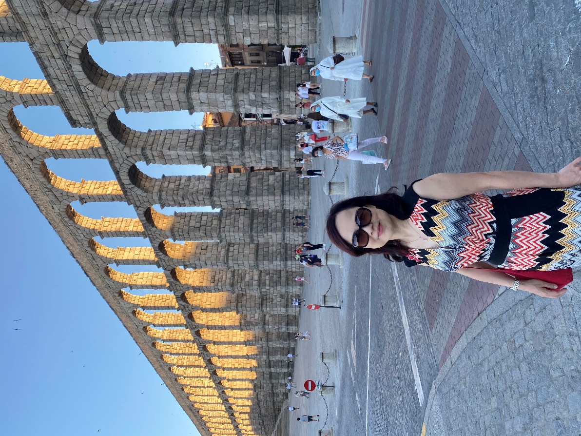

楊少華 (José Saul Yang)
題目：斜槓資工/外交人生
2004年畢業於臺大資工系。大三開始與西班牙文結下不解之緣。2003年在西班牙聖地牙哥德孔波斯特拉(Universidad Santiago de Compostela)遊學2個月，2004-2006年在墨西哥蒂華納市開始人生第一份工作，2007年考取外交領事人員特考西班牙文組，2008-2009年奉派到西班牙馬德里大學語訓。外交經歷：2008年外交部總務司實習、2009-2011年外交部檔資處薦任科員、2012-2014年駐汕埠總領事館副領事、2014年駐汕埠總領事館領事、2014-2017年駐巴拿馬大使館二等秘書、2017年外交部國際傳播司專員、2018-2020年外交部國際傳播司科長、2021-2022年駐墨西哥代表處一等秘書、2023年駐墨西哥代表處副參事。

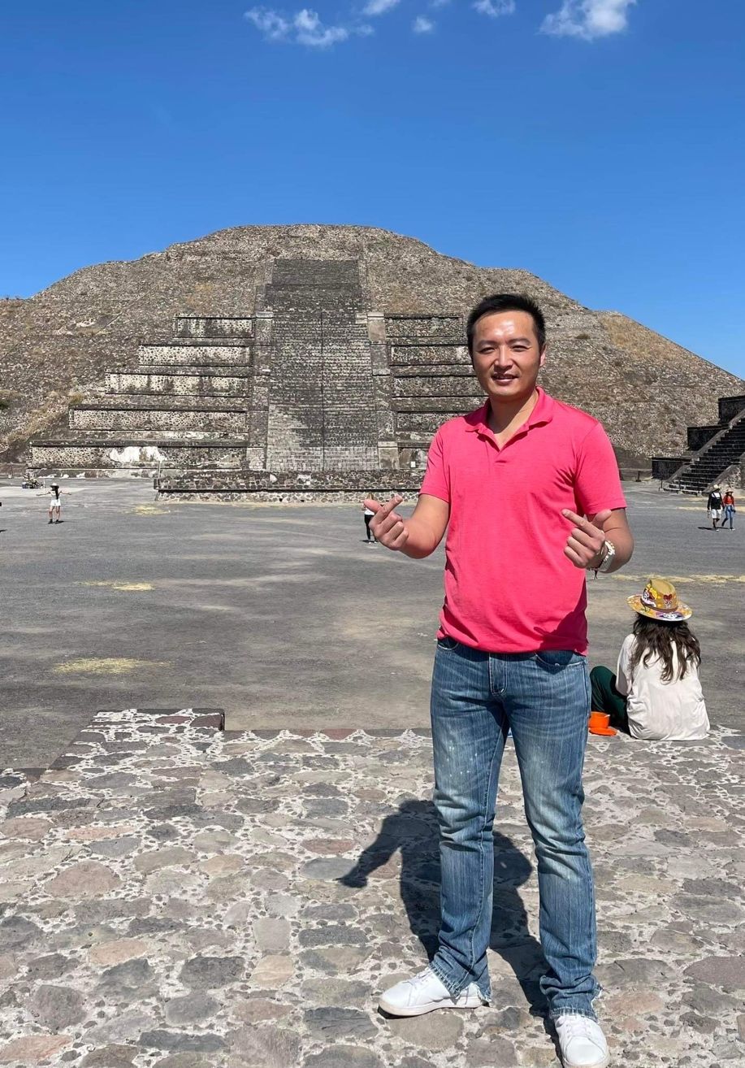

林彥樺 (Rafael Lin)
題目：十年奇航：航空業、旅宿業、職業外交

國立臺灣大學政治學系畢業。大學開始後，自西班牙文啟程，隨後修習過法文、德文、葡萄牙文、俄文等外文。赴巴塞隆納交換學生一年、外交部國際青年大使薩爾瓦多團。曾旅居阿拉伯世界擔任空服員，後遊歷拉丁美洲18國14個月，足跡遍佈逾百國。熱愛自然與推廣台灣文化，提供客製化外語導覽、高山百岳嚮導、民宿業。受疫情影響後潛心修業，於111年考取外交領事人員特考葡萄牙文組。喜好語言學習，先後學過多種語言，主要仍以西班牙文為中心延伸觸角。時常進行公眾外交活動、接待外賓，以及帶團出國進行交流。最終踏入職業外交的體系。

